Декоративный набор для украшения кухни
Представляю вам пошаговый мастер-класс по созданию Декоративного набора для украшения кухни. Подарите маме радость, сделав ей такой милый подарок своими руками.
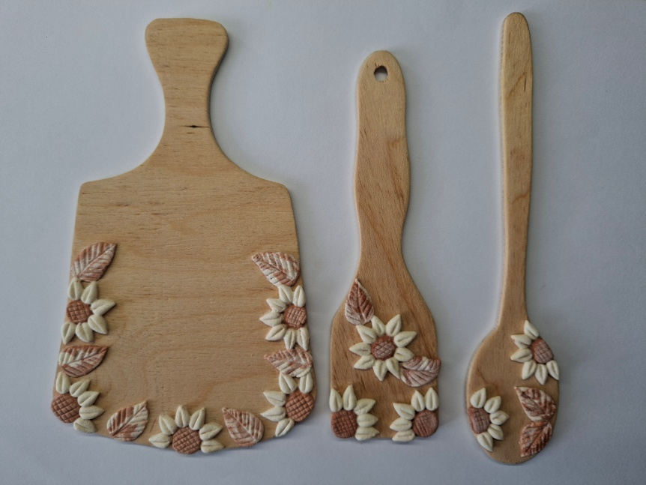 | Давайте украсим декоративную кухонную доску и лопаточки при помощи простого материала - цветного солёного теста.

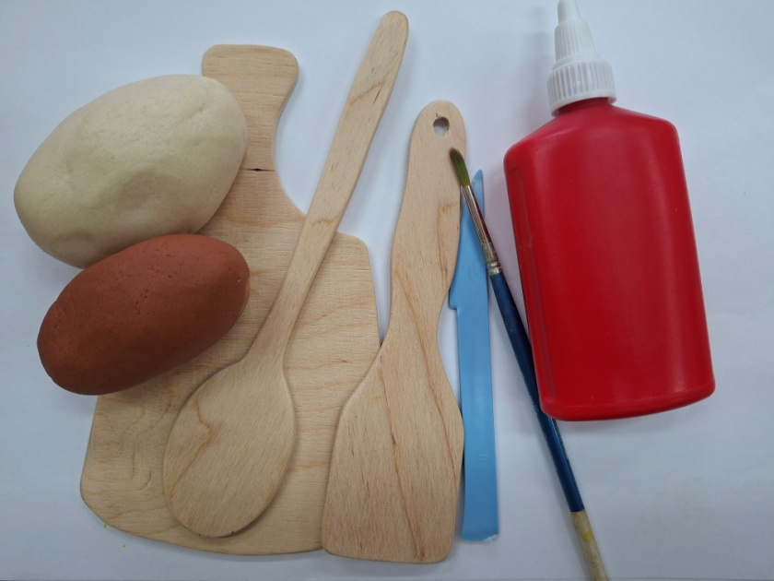 | Для изготовления декоративного набора вам потребуется: деревянный декоративный кухонный набор, солёное тесто белое и коричневое, клей ПВА, стек, кисть для клея.
Рецепт солёного теста:
Смешайте 1 часть соли + 2 части муки, постепенно добавьте нужное количество холодной воды. Замесите эластичное, тугое тесто. Разделите готовое тесто на две части, в одну добавьте пищевой краситель коричневого цвета.
1. Начнём с декора доски. Лепим подсолнух. Сформируйте маленькую лепешку коричневого цвета и приклейте клеем в уголке доски. Стеком сделайте насечки - семечки.  2. Из белого теста сформируйте маленькие капельки и приклейте вокруг лепешки. Стеком в каждой капельке сделайте насечки. | 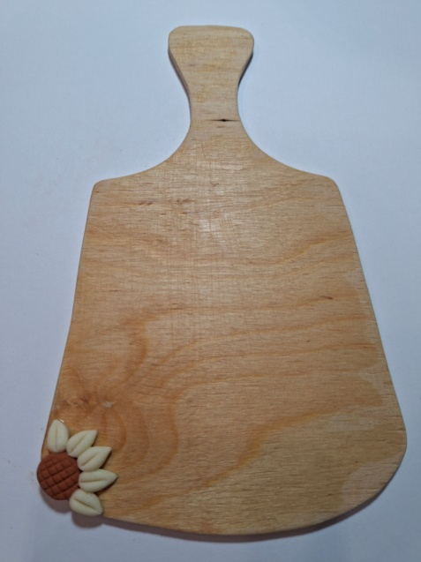

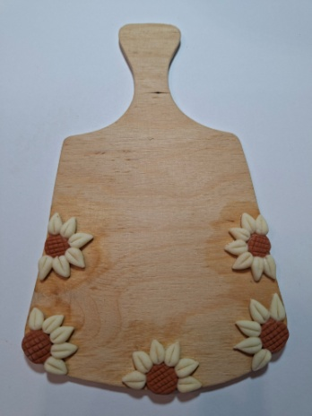 | 3. Сформируйте такие же налепы в нижней части доски и по бокам.

4. Делаем "мраморное тесто". Сформируйте три комочка белого цвета и два коричневого. Соедините их друг с другом образуя круглый комочек. Получилось "мраморное тесто" | 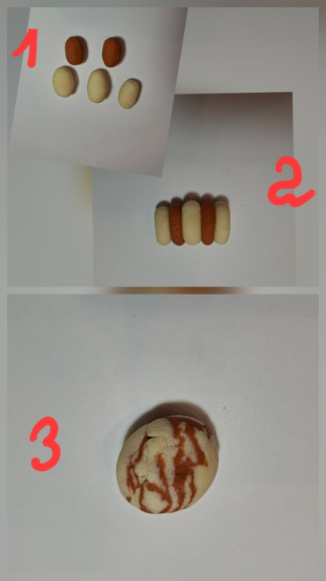

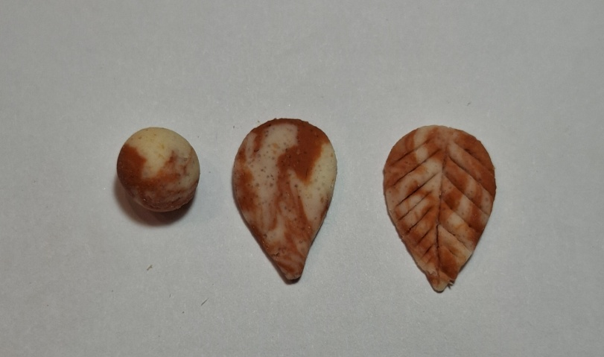 | 5. От "мраморного теста" отщипните комочек. Сформируйте листик. Сделайте насечки.

6. Приклейте нужное количество листиков к подсолнухам. Доска готова | 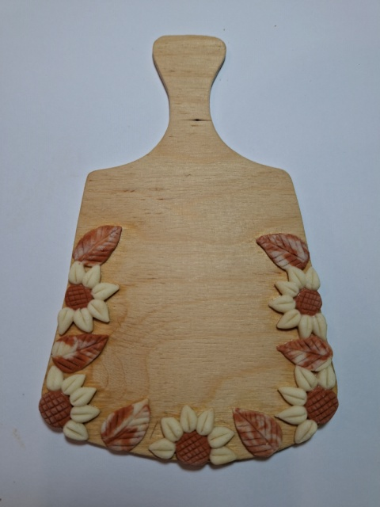

.
7. По такому же принципу сделайте налепы на лопаточках и оставьте набор на несколько дней в тёплой комнате до полного высыхания.
Ваш подарок готов. Теперь ваша мама сможет любоваться красивым декором каждый день, вспоминая вашу заботу и внимание.

